111.10.05國中工作圈 精進教學組 「111學年度學校課程計畫審議分析報告」增能研習滿意度調查

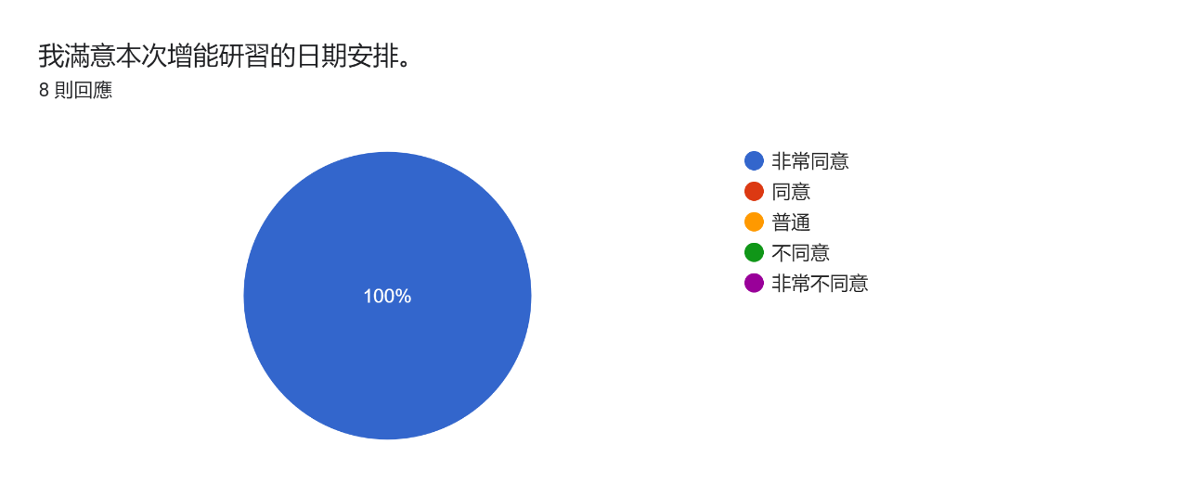

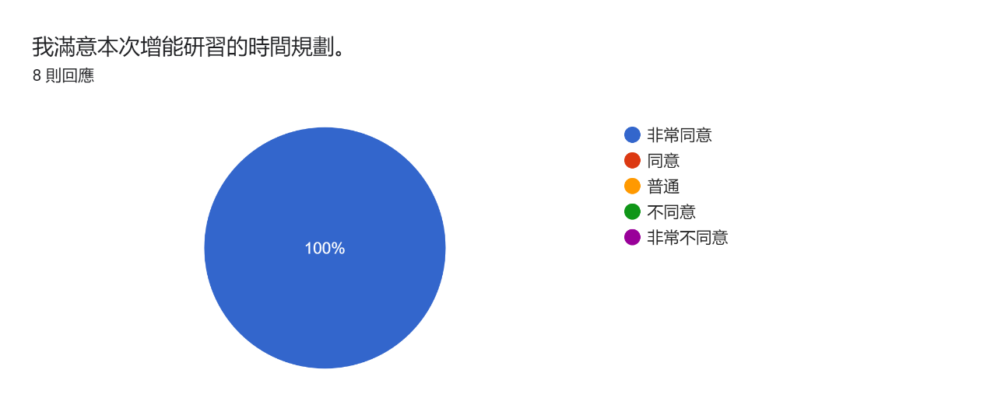

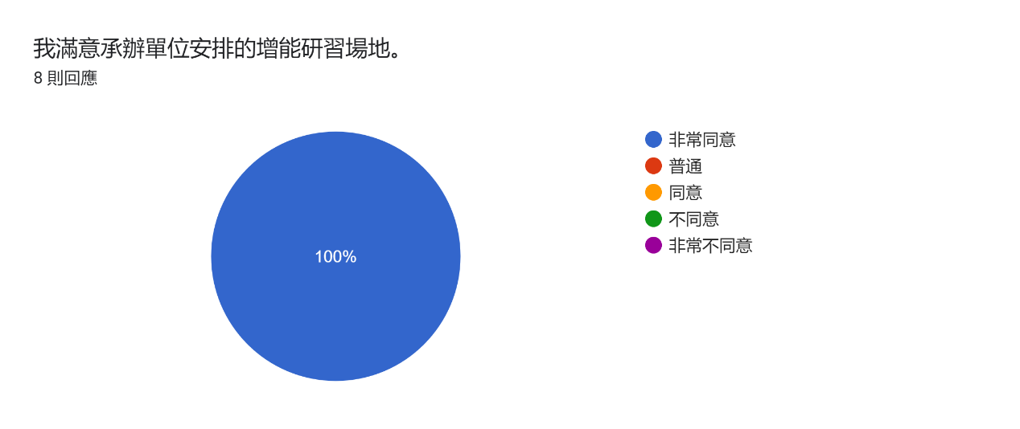

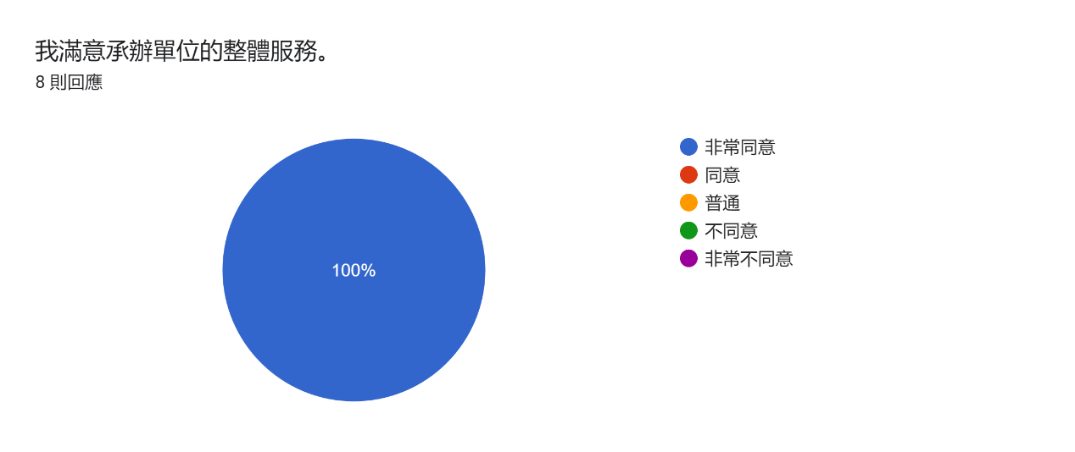

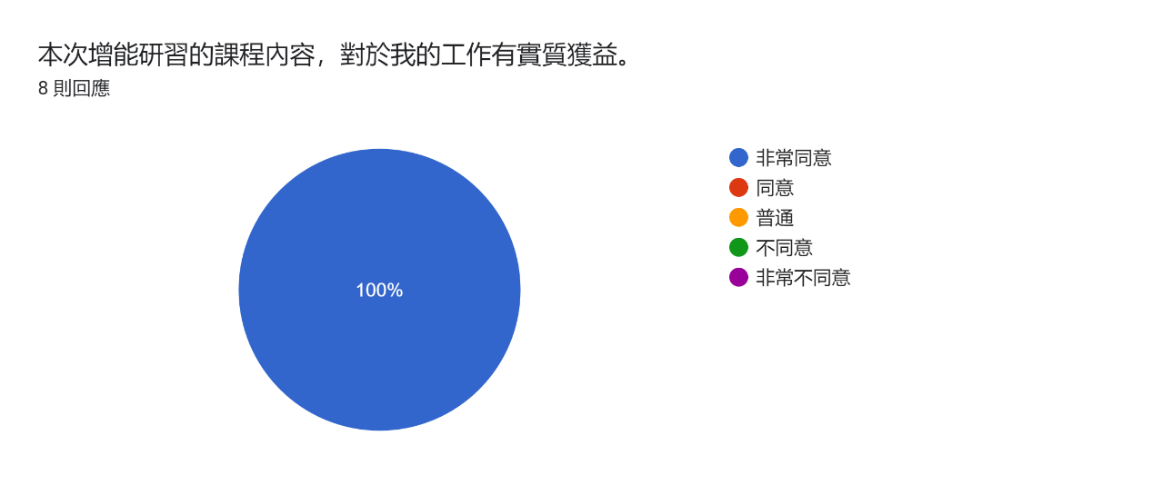

其他建議、心得或回饋2 則回應

謝謝主辦學校

謝謝